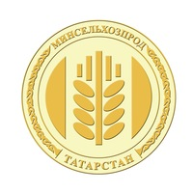
МИНИСТЕРСТВО СЕЛЬСКОГО ХОЗЯЙСТВА И ПРОДОВОЛЬСТВИЯ
РЕСПУБЛИКИ ТАТАРСТАН

ПРЕСС-РЕЛИЗ

В России увеличился объем реализации молока: Татарстан среди регионов, обеспечивших наибольший прирост

По оперативным данным Минсельхоза России, по состоянию на 14 октября суточный объем реализации молока сельскохозяйственными организациями составил 44,4 тыс. тонн, что на 7,8% больше аналогичного периода прошлого года (в 2018 г. – 41,2 тыс. тонн).
Максимальные объемы реализации молока за сутки достигнуты в Республике Татарстан, Краснодарском крае, Воронежской, Кировской, Свердловской, Ленинградской, Белгородской, Новосибирской, Московской, Нижегородской и Вологодской областях, Республиках Удмуртия и Башкортостан, а также Алтайском крае.
Необходимо отметить, что молочное скотоводство является одним из приоритетных направлений агропромышленного комплекса Татарстана и, благодаря реализации Минсельхозпродом РТ комплекса мер по поддержке производства и реализации молока в республике, отмечаются положительные результаты.
С оперативной информацией о надое и реализации молока по Республике Татарстан можно ознакомиться на нашем сайте в разделе «Оперативная информация».
Пресс-служба Минсельхозпрода РТ

